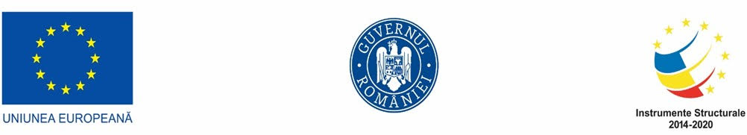

Stimați Parteneri CRED,

Bine v-am regăsit în Noul An!

”În unire rezidă puterea.”
A spus-o Esop.

Și, pentru că ”puterea” pe care noi toți, cei din marea Echipă CRED, ne-o dorim este cea prin care putem face în așa fel încât elevii din școlile românești să aibă acces la experiențe de învățare de calitate, la acte educaționale de calitate, atunci vă rugăm, din nou, să fim uniți și să ne sprijiniți în promovarea cât mai largă a noului eveniment online marca ”Proiectul CRED” ce va avea loc mâine, 27 ianuarie, orele 17:00-18:00, și care poartă numele ”Calitate în învățământul primar prin Resurse Educaționale Deschise”.

Astfel, Resursele Educaționale Deschise realizate în cadrul proiectului CRED vor fi accesibile unui număr mare de cadre didactice din sistemul educațional preuniversitar românesc. Mâine vom pune accent pe resursele pentru învățământul primar.

Discuțiile vor fi transmise în direct prin intermediul paginii Facebook „Proiectul CRED” (click pentru acces) și prin pagina Facebook dedicată evenimentului „Calitate în învățământul primarprin Resurse Educaționale Deschise” (clickpentru acces).

Evenimentul va avea un caracter interactiv, invitații răspunzând chiar în timpul evenimentului la o parte din întrebările ce le vor fi adresate în secțiunea ”Feed” a contului de Facebook.

Elisabeta Mînecuță, Katalin Dragomer, Laura Piroș și Marian Cîrlig sunt cei patru Experți ai #TeamRED din CRED care vor prezenta, fiecare, o Resursă Educațională Deschisă realizată de ei chiar în cadrul proiectului.

Vom afla astfel, împreună, cum Resursele Educaționale Deschise pot contribui la creșterea motivației elevilor de a participa în cadrul orelor, cum pot ele stimula interactivitatea sau cum pot crește atracția copiilor pentru învățare.

După cum știți, evenimentul organizat joi face parte dintr-o serie amplă de întâlniri online dedicate RED. Prima ediție, „Resurse Educaționale Deschise pentru educație de calitate”, a avut loc în luna decembrie a anului trecut – click pentru acces.

Reamintim totodată că echipa colegilor experți-creatori de Resurse Educaționale Deschise din cadrul CRED a realizat o colecție complexă de Resurse Educaționale Deschise (peste 2.700), acestea fiind publicate sau în curs de publicare pe canalele YouTube EDUCRED.

Vă rugăm deci să distribuiți:
▪ textul de mai jos
▪ afișul din atașament
▪ link-ul paginii Facebook prin intermediul căreia se va face transmisiunea LIVE a evenimentului

Vă mulțumim și sperăm să ne vedem joi, online, cât mai mulți dintre noi, reprezentanții #TeamCRED!

Colegii din echipa CRED

***

Proiectul „Curriculum Relevant, Educație Deschisă pentru toți” - CRED prezintă „Calitate în învățământul primar prin Resurse Educaționale Deschise”, un nou eveniment online marca ”Proiectul CRED”, organizat joi, 27 ianuarie, orele 17:00 - 18:00.

Discuțiile vor fi transmise în direct prin intermediul paginii Facebook „Proiectul CRED” (click pentru acces) și prin pagina Facebook dedicată evenimentului „Calitate în învățământul primar prin Resurse Educaționale Deschise” (click pentru acces).

Mai multe detalii sunt disponibile aici: https://www.facebook.com/events/899185337337354

